Тема урока: «Деление многозначного числа на двузначное».
Цель урока:
• закрепить умение делить многозначное число на двузначное, используя алгоритм ;
• Развивать внимание, память и умение делать самооценку.
Задачи:
Образовательные: сформировать у учащихся умение выполнять письменное деление на двузначное число
Развивающие:
- развивать приемы логического и алгоритмического мышления;
- развивать умение быстро ориентироваться в потоке информации: находить нужное, осмысливать и применять полученную информацию;
- развивать самостоятельную деятельность
Воспитательные:
- воспитывать уважительное отношение к одноклассникам;
- формировать устойчивое произвольное внимание;
- формирование умения работать в группах;
- воспитывать уважительное отношение к мнению своих товарищей, уметь чётко и логично излагать свою точку зрения и аргументировать её
Планируемые результаты:
Предметные УУД:
- учащиеся умеют самостоятельно делить на двузначное число;
- осмыслена взаимосвязь материала по теме с другими науками.
Личностные УУД:
- внутренняя позиция школьника на уровне положительного отношения к школе;
- сформирован положительный учебно-познавательный интерес к закреплению учебного материала;
- сформирована мотивация к обучению и целенаправленной деятельности;
- учащиеся умеют вести диалог на основе равноправных отношений и взаимного уважения.
Метапредметные
Регулятивные УУД:
- сформировано умение правильной постановки учебной задачи, контроль результата на основе сравнения с эталоном;
- сформулировано умение составлять план и последовательность действий;
- учащиеся умеют быстро ориентироваться в потоке информации, находить нужное, осмысливать и применять полученную информацию;
Коммуникативные УУД:
- учащиеся правильно формулируют вопросы и свои затруднения;
- у учащихся сформулировано умение составлять монологические и диалогические высказывания.
- сформировано умение работать в группах;
- учащиеся уважительно относятся к мнению своих товарищей, умеют чётко и логично излагать свою точку зрения и аргументировать её;
- сформировано умение задавать вопросы, строить понятные высказывания.
Познавательные УУД:
- сформировано умение построения речевого высказывания в устной и письменной форме;
- учащиеся могут строить объяснение и логическую цепь рассуждений в устной форме по предложенному плану;
- сформулировано умение ставить проблему, структурировать тексты, давать определение понятиям
Тип урока: закрепление знаний.
Методы: словесный (беседа, объяснение, разъяснение), наглядные (демонстрация, презентация).
Формы работы: фронтальная, индивидуальная, в парах, в группах.
Приёмы: устный счёт, работа у доски, решение задач, примеров.
Технология: личностно- ориентированная.
Оборудование: ПК, проектор, презентация.
Основные образовательные ресурсы: учебник «Математика» М.И. Моро
4 класс 2 часть стр.60.

Ход урока
1.Организационный момент (этап мотивации)
- Урок математика.
Проверяем готовность к математике:
учебник, тетрадь, дневник, пенал, светофор, цветные карандаши. Все готовы? (Дети показывают светофор)
Добрый день, ребята!
Дорогие гости!
Необычный день у нас,
и гостями полон класс.
что гостям сказать нам надо?
-Видеть вас мы очень рады!
Поприветствуем гостей (повернуться и наклонить голову).

Я очень рада видеть вас сегодня у нас на открытом уроке. Ребятам я хочу пожелать хорошей работы, а нашим гостям хорошего настроения на протяжении всего урока.
- Ребята, покажите своё настроение !
С хорошим настроением принимаемся за работу!
- Сегодня наш урок я начну со слов известного русского учёного Михаила Васильевича Ломоносова «Математику уже затем учить надо, что она ум в порядок приводит».
- Является ли его мысль актуальной ? (Да)
- Объясните, почему ? (Я считаю, что М. В. Ломоносов прав, потому что математика имеет большое значение).
- Кто так считает ? (светофор)
- Какое большое значение имеет математика?

1. Формирует память;
2. Развивает мышление;
3. Развивает интеллект;
4. Развивает характер;
5. Зарядка – для ума.
-Кто так считает? (светофор)
- Ребята, сегодня на уроке мы будем с вами работать в оценочных листах. После каждого этапа работы вы должны будете оценивать свои знания и умения.

2.А сейчас нас ждёт работа
Перед вами задание Устного счёта.
Посвященный теме: День Космонавтики.
- Запишите число, классная работа.
- Кто желает к доске ?
- Итак, записываем в строчку только ответы.
1. Делимое 84, делитель 7, найди частное. (12)
2. Уменьшаемое 32 в 8 раз. (4)
3. Найдите произведение чисел 54 и 2. (108)
4. Разделите 540 на 60. (9)
На доске : 12, 4, 108, 9
А какие группы чисел можно выделить? ( одноз, двуз, чётные, нечетные..)
- Что вам напоминают эти числа , каким образом цифры связаны с Днём Космонавтики?

- Что мы можем рассказать о числах 12 и 4 ?
(12 апреля – День Космонавтики. В этот день в 1961 году первый космонавт совершил полёт в космос это был Юрий Алексеевич Гагарин).
- Число 108, что означает?
(он облетел земной шар за 108 минут)
- Число 9 ?
(9 планет солнечной системы)
- Ребята, кто может перечислить все 9 планет Солнечной системы ?
(Меркурий, Венера, Земля, Марс, Юпитер, Сатурн, Уран, Нептун, Плутон).
- Как вы думаете, какими качествами должны обладать космонавты?
(сообразительными, целеустремлёнными..)
Оцените работу
- И сегодня, ребята, мы с вами будем такими же, как космонавты:
внимательными, усердными.

3. Сообщение темы, цели урока.
- Откройте учебник с 60.
- Какая тема нашего урока? (Деление многозначного числа на двузначное).
- Кто знает из какого раздела ? (Числа, которые больше 1 000. Умножение и деление).
- Внимательно посмотрите на материал урока. Какая цель нашего урока?
1. Закрепить навык письменного деления многозначного числа на двузначное, используя алгоритм;
2. Развивать внимание, память и умение делать самооценку.
- Какие знания мы можем применить на уроке ещё?
(знания таблицы умножения и деления)
Лист самооценки о целях урока(понял, не понял)
4. Актуализация знаний
- Работаем устно на с 60. Прочитайте задание под красной чертой.
- Какую задачу мы поставим перед собой перед выполнение задания?
(научиться делить многозначные числа на двузначные по алгоритму).
- Все принимаем поставленную задачу? (светофор)
- Кто объяснит решение 1 примера?
Оцените работу
- Кто объяснит решение 2 примера?
Оцените работу
- Какую задачу мы ставили перед собой перед выполнением задания?
- Чему мы научились ?
Оцените свою работу в листах самооценки
5. Закрепление знаний
- Следующий номер 226.
- Какую задачу вы поставите перед выполнением данного задания?
(Закрепить умение делить многозначные числа на двузначные числа по алгоритму).
— Пользуясь алгоритмом, объясните, как выполнено деление на с. 60.

- Кто хочет выполнить 1пример?
Оцените работу
- Кто хочет выполнить 2 пример ?
Оцените работу

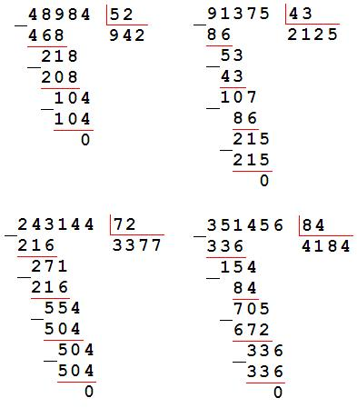
3 и 4 примеры решаем по вариантам, взаимопроверка по эталону.
— Сделайте вывод: как использовать этот алгоритм при делении любого многозначного числа?
— Почему цифра, которую мы подбираем, называется пробной?
(Ее нельзя писать сразу, так как она может не подойти к первому делимому.)
- Какую задачу мы поставили перед выполнение задания?
- Чему научились, выполняя данное задание? Оцените работу
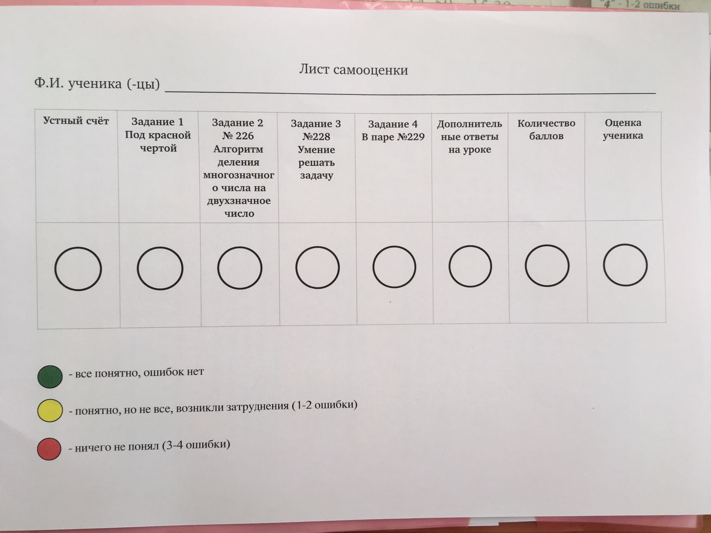

6. Физминутка для глаз.
Проведём, друзья, сейчас
Упражнение для глаз.
Вправо, влево посмотрели,
Глазки все повеселели.
Снизу вверх и сверху вниз.
Ты хрусталик не сердись,
Посмотри на потолок,
Отыщи там уголок.
Чтобы мышцы крепче стали,
Смотрим мы по диагоналям.
Мы не будем циркуль брать,
Будем взглядом круг писать.
За окно ты посмотри.
Что ты видишь там вдали?
А теперь на кончик носа.
Повтори так восемь раз –
Лучше будет видеть глаз.
Глазки нас благодарят,
Поморгать нам всем велят.
Плавно глазками моргаем,
Потом глазки закрываем.
Чтобы больше было силы
К ним ладошки приложили.
Раз, два, три, четыре, пять –
Глазки можно открывать!

7. Решение задачи.
- Переходим к решению задачи № 228
-Какую задачу поставим перед решением?
(Научиться решать задачи данного вида, отрабатывать вычислительные навыки: деления многозначного числа на однозначное число).
- Запишем краткую запись.
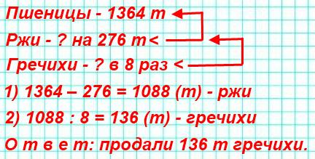
- Что нам известно в задаче ?
- Какой вопрос?
- Можем ли мы сразу ответить на вопрос ? Почему?
(Не знаем, сколько тонн ржи продали фермеры).
- Каким действием находим? (Дети показывают в краткой записи условным обозначением) ( - )
- Зная, каким действием мы найдём сколько тонн ржи продали фермеры, каким действием найдём сколько тонн гречихи продали фермеры?
(Дети показывают в краткой записи условным обозначением) ( : )
Решение задачи вы будете записывать в группах.
-Сейчас мы вместе проверим решение задачи.
Первая группа, что вы нашли первым действием?
1364 – 276 = 1088 (т) – ржи;
-Ребята правильно выполнили действие?
(Дети поднимают сигнал светофора)
- У кого так ?
( Дети поднимают сигнал светофора)
- Вторая группа, что вы нашли вторым действием?
1088 : 8 = 136 (т) – гречихи.
- Ребята правильно выполнили действие?
(светофор)
- У кого так?
- Какую задачу вы поставили перед выполнение данного задания?
- Кто справился с поставленной задачей ?
(светофор)
- Зафиксируйте в листе самооценки.
8. Физминутка : «Двигайся ! Замри!».
9. Продолжение работы на закрепление.
№ 229.
- Прочитайте задание.
- Какую задачу поставим?
- Чему вы научитесь, выполняя данный номер?
(Находить частное, разность, сумму чисел).
Работы выполняем по вариантам.

? Двое у доски
– Что тебе нужно было сделать?
– Удалось тебе выполнить задание?
– Ты сделал всё правильно или были недочёты?
– Ты составил всё сам или с чьей-то помощью?
– Какие умения формировались при выполнении этого задания?
– Какую отметку ты бы себе поставил?

Ребята, какой результат в первом выражении? У кого так? Зафиксируйте знаком +.
Так же второй пример.
Оцените свою работу сигналами светофора в листе самооценки.
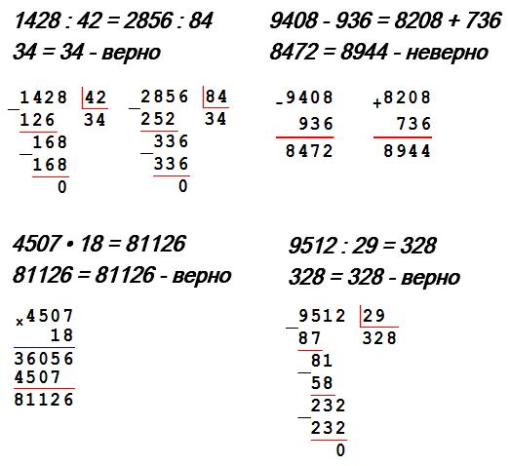
Взаимопроверка : по эталон Оценить работу
Ребята наш урок подошёл к концу.
- Покажите своё настроение. (светофор). Молодцы.
- Над какой темой мы работали на уроке?
- Какая была цель нашего урока?
- Проанализируйте свои отметки на уроке в листе самооценки и покажите общую отметку за выполненные задания.
-Посчитайте баллы и поставьте себе отметку. Кто желает озвучить свою отметку, пожалуйста!
- Кто достиг поставленной цели на уроке ? Оцените свою работу на уроке сигналами светофора.
- Откройте дневник, запишем ДЗ: с 60 № 231 и зафиксируйте данную отметку напротив урока математика.

Проведём рефлексию урока.
- Продолжите понравившиеся высказывания :
(записаны на доске)

- За работу у доски получают дополнительные отметки ________
- Остальные ребята получат отметки по критериям оценивания.
- Сдайте свои тетрадки
(Ребята с последних парт по цепочке по вариантам передают тетради на первую парту).

Подошёл к концу урок,
Прозвенит сейчас звонок,
Вам девчонки и мальчишки -
Всем спасибо за урок.

